**CURRICULUM VITAE**

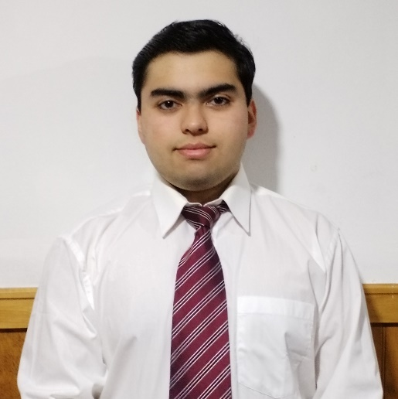

Simón Ismael Molina Moncada

Nacido el 16 de octubre de 2006

Nacionalidad Chilena, Viviendo en la Comunidad Fernando Carilao, N°117, En Perquenco, Región de la Araucanía **2 2 . 2 3 6 . 6 0 1 – 1**

**Teléfono de contacto:** +56 9 5984 2241

**Correo Electrónico:** [molinasimon2006@gmail.com](mailto:molinasimon2006@gmail.com)

Habilidades para el inglés (actualmente nivel medio) y el aprendizaje de idiomas, la computación, el dibujo, creación y edición de videos, uso de Blender y creación de modelos 3D (aun en aprendizaje, nivel básico).

**Escolaridad:** Escuela municipal N°6 de Lautaro (2011-2020, prekínder a 8vo)  
 Liceo agrícola San Sebastián (2021-2024, 1ro Medio a 4to Medio)

**Participación en distintos talleres de capacitación:** Inacap Co creando futuro, Educación financiera y de inversión, propedéutico Universidad Católica de Temuco, Coaching de Liderazgo, Taller de Maquinaria Agrícola Inacap.

**Antecedentes académicos y reconocimientos obtenidos:** Segundo lugar académico 2do básico, Tercer lugar académico 4to básico, Reconocimiento al esfuerzo 7mo básico, tercer lugar académico 8vo básico y alumno destacado de la generación 2011-2020.

Primer lugar académico durante, 1ro 2do y 3ro medio, y segundo lugar académico en 4to medio.

**Antecedentes laborales:** Si bien hasta ahora no he tenido un trabajo he participado en las prácticas en huerto de berries San Luis y el Curso de maquinaria agrícola de Inacap.

En la práctica realice diversas labores como limpieza y poda de arándanos.

En el curso aprendí a manejar tractor.

**Perfil profesional**: Soy un estudiante de técnico agrícola él cual cruza por cuarto año medio. Cuento con varias cualidades como siempre buscar una segunda perspectiva incluso a las cosas que puedan parecer simples a primera vista para buscar soluciones creativas las cuales se puedan comprender o memorizar de mejor manera, Adaptación rápida a mí entorno, Gestionar bien mis tiempos sabiendo que hacer y cuando hacerlo, Entre algunas otras.

Mi objetivo como trabajador es aportar con mis habilidades ya mencionadas anteriormente mientras a su vez aprovecho mi creatividad para enfrentar retos futuros incluso mayores.